**Obowiązki zarządcy nieruchomości w okresie jesienno-zimowym**

**Jakie są obowiązki zarządcy nieruchomości w okresie jesienno-zimowym i od czego zależą? By znaleźć odpowiedzi na te pytania, przeczytaj naszego blogposta.**

**Jakie są obowiązki zarządcy nieruchomości w okresie jesienno-zimowym?**

Jesień oraz zima to taka pora roku, która od zarządcy nieruchomości wymaga zupełnie innych obowiązków, niż w inne pory roku. Dzieje się tak głównie ze względu na zmieniające się warunki atmosferyczne. Jakie są [obowiązki zarządcy nieruchomości w okresie jesienno-zimowym](https://status.pl/obowiazki-zarzadcy-nieruchomosci-w-okresie-jesienno-zimowym/)?

**Zakres prac zarządcy zimą i jesienią**

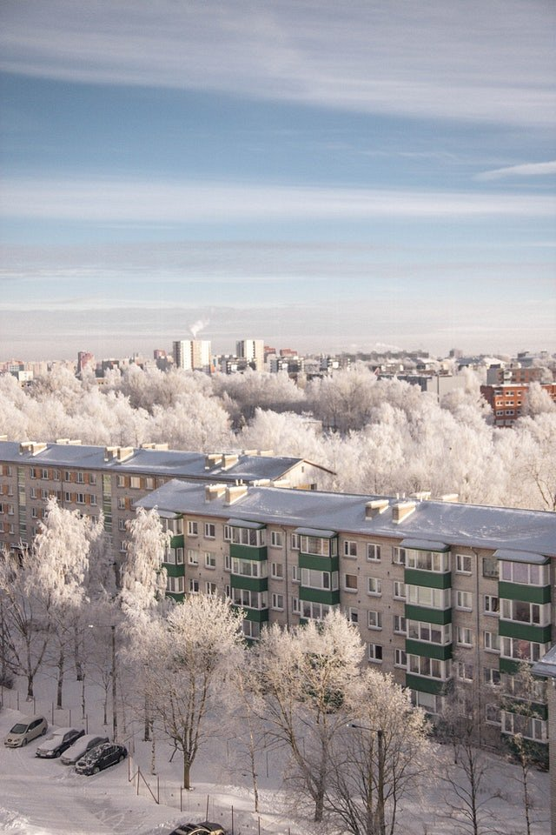

Jak już wspomnieliśmy **obowiązki zarządcy nieruchomości w okresie jesienno- zimowym** w bardzo dużym zakresie zależą od warunków pogodowych. Do najważniejszych obowiązków należy wyeliminowanie wszelkich czynników, które mogą stanowić potencjalne zagrożenie dla życia oraz dla zdrowia wszystkich członków wspólnoty. Na przykład zarządca oczyszcza drogi i parkingi otaczające nieruchomość ze śniegu i lodu, jak również z błota, w takim stopniu, aby nie stanowiły one zagrożenia dla zdrowia i życia ludzi.

**Obowiązki zarządcy nieruchomości w okresie jesienno-zimowym**

Inne *obowiązki zarządcy nieruchomości w okresie jesienno-zimowym* to odśnieżanie dachów budynków należących do wspólnoty ale również dbanie o bezpieczeństwo specjalistycznych prac. Zarządca ma również obowiązek zlecać kontrole bezpieczeństwa użytkowania obiektu, każdorazowo w przypadku wystąpienia śniegu, nawałnic, silnych wiatrów